樂遊大小金門貼心優質行程
金門戰地文化三日遊
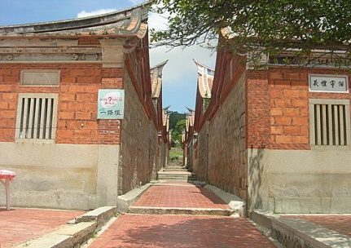
第一天台灣機場集合抵達金門尚義機場【八二三戰史館】內記載八二三砲戰過程，旁有數顆百年榕樹之【榕園】，還有對國家有著卓越貢獻之前國防部長【俞大維先生紀念館】。車遊【太湖】【昇恆昌金湖廣場免稅店】集合購物、美食、視聽與文化的多元娛樂享受，包括擁有國際一線品牌、亞洲最大的免稅店和金門占地最大的時尚百貨商場、金門首家進口超市、首座國賓影城。【山后民俗文化村】建於清光緒26年，是金門第一個開放成為觀光景點的聚落。這16棟對稱工整的二進式雙落古厝加上一座宗祠和一座學堂，被稱為「山后中堡十八間」。【海珠堂】原為王家所創辦的鄉塾，作為山后王家子第學文習字的場所。【獅山砲陣地】全國唯一的坑道式榴炮鎮地，1969年由金門工兵部隊開挖，歷時近一年才完工，花崗岩坑道全長508公尺，寬3.6公尺，平均高度則為4.6公尺，設施完善。《觀賞砲操表演已成為中外來賓參訪金門不可錯過的遊程之一》
特產店:【陳金福號貢糖】、【鋼刀】
:敬請自理 | :金門風味餐1500/桌 | :中式合菜1500/桌 | : XX飯店或同級
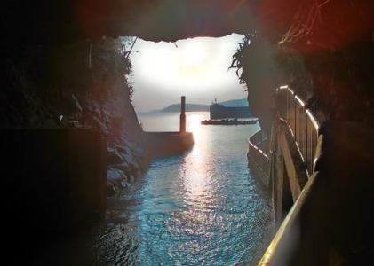
第二天晨喚梳洗早餐【太武山】太武山高有253公尺，自太武山公墓北側玉章路口起至太武山【毋忘在莒】勒山石前或深入【海印寺】，約莫有二公里的路程，沿途林木繁盛，四季變化，令人賞心悅目。乘船前往【小金門】車遊【八二三炮戰勝利紀念碑】【湖井頭戰史館】為本島離廈門最近的戰史館，距離只有5000多公尺，與大金門東北角的馬山、西北角的古寧頭、大膽島皆為昔日的心戰喊話基地，館內設有高倍望遠鏡，可眺望對岸景觀。【仙姑廟】相傳仙姑曾多次顯靈，有求必應。【九宮坑道】民國五十年開挖作為人員、物資運補用，是昔日國軍運補補給品來回大、小金門兩棲部隊的小艇基地之一。搭船返回大金門。【翟山坑道】其實是台海情勢緊繃時的重要軍事設施，曾動員無數人工，費時五年才挖鑿成功的花崗岩戰備坑道，可稱之為「地下金門」傑作之一。
特產店:【一條根研發中心】 、【馬家麵線】
:活力早餐 | :金門風味餐1500/桌 | :中式合菜1500/桌 | : XX飯店或同級
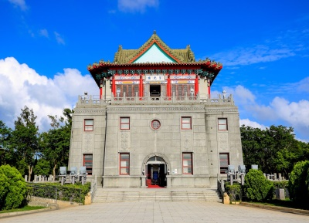
第三天晨喚梳洗早餐【莒光樓】是一幢仿古宮殿式的三層樓建築，建於民國41年，用以表彰在金門歷次戰役中英勇官兵之事蹟。【雙鯉溼地生態館】周邊溼地是金門候鳥眾多的棲息地，全金門紀錄水鳥達三百餘種。車遊【共軍指揮所】由一間破落民屋牆壁上千瘡百孔的彈痕來說明古寧頭戰役的慘烈戰況。【古寧頭戰史館】門前有英勇戰士銅像，兩旁立有當年曾參加古寧頭戰役的「金門之熊」（M5A1）戰車，館內環掛十二幅描繪大戰戰況的油畫。【中山紀念林】佔地一百公頃，內有【蔣經國先生紀念館】、【乳山故罍】、戰鬥機、高射炮、戰車陳列區。
⇧ 搭機返回溫暖的家。
特產店:【酒鄉】、【高梁屋文化館】
:活力早餐 | :金門風味餐1500/桌 | :敬請自理 | :溫暖的家
★本行程僅供參考，實際行程會因班機時間關係有所調整，尚祈見諒，謝謝★
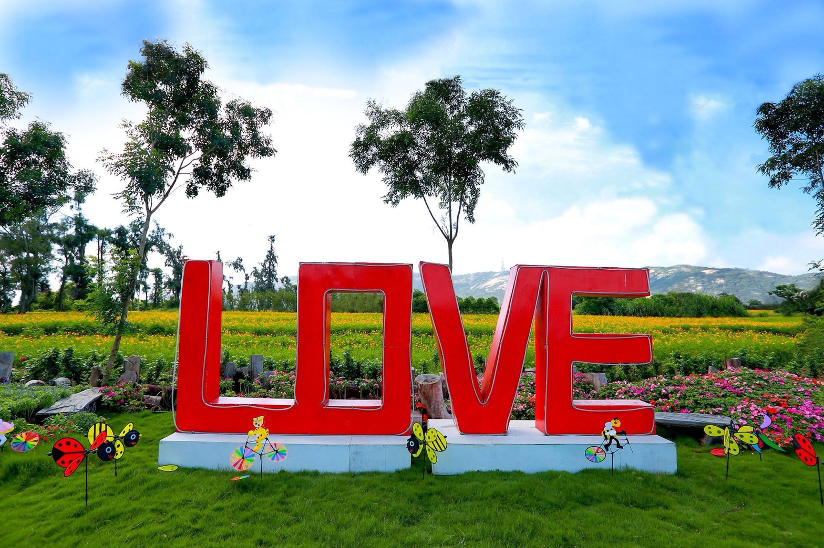
﹌﹌﹌﹌﹌﹌﹌﹌﹌﹌﹌﹌﹌﹌﹌﹌﹌﹌﹌﹌﹌﹌﹌﹌﹌﹌﹌﹌﹌﹌﹌﹌﹌﹌﹌﹌﹌﹌
【好康贈送/用心服務】
◆每人贈送一份金門精緻貢糖、金門精緻麵線。
◆晚餐贈送金門高粱酒試飲。
◆提供每人每日一瓶礦泉水。
◆每人享保200萬旅遊責任險 + 20萬醫療險。
行 程 特 色
★贈送每人貢糖/一條根小藥膏/麵線 ★島內交通費
★午晚餐（全程八菜一湯/果汁/飲料） ★豪華套房，兩人一室
★合格專屬遊覽車隊 ★專業導遊群熱情服務
★貳佰萬旅遊責任險加3萬醫療 ★大小金門玩透透
＊＊加贈 一晚高梁酒＊＊
***以上行程僅供參考，實際行程安排順序以導遊專業為主***
金門旅遊菜單參考
龍都餐廳 | 海園餐廳 | 海鱻城餐廳 | 龍都餐廳 | 金喜來餐廳
1.宮保雞丁  2.鹽水白蝦  3.清蒸鮮魚  4.韭黃鮮蚵  5.劍筍肉絲  6.梅干扣肉  7.蠔油肉片  8.蒜炒時蔬  9.銀魚紫菜湯  10.水果飲料 | 1.梅甘扣肉  2.鹽水明蝦  3.清蒸鮮魚  4.吉士薯片  5.芋香戀肉  6.紫菜魚羹  7.百頁肉捲  8.蒜炒時蔬  9.魚丸鮮湯  10.水果飲料 | 1.粉蒸排骨  2.紅燒雞塊  3.麻婆豆腐  4.紅燒鮮魚  5.白玉燴扣肉  6.梅干扣肉  7.炒高麗菜  8.炒時蔬  9.紫菜淡花湯  10.水果飲料 | 1.美味豬蹄  2.紅燒雞塊  3.黑椒豬柳  4.蔭股鮮蚵  5.花菜臘肉  6.落地櫻花蝦  7.炒四季綠  8.清蒸鮮魚  9.白玉魚丸湯  10.水果飲料 | 1.竽香豬腳  2.古早味金瓜  3.鴨雪褒  4.糖醋鮮魚  5.蠔油雙脆  6.麻婆豆腐  7.辣味三色  8.炒時蔬  9.金針肉絲湯  10.水果飲料
敬 祝 用 餐 愉 快
報名注意事項:
1.報名時須填交 姓名 ‚身份證字號 ,出生年.月.日.手機等四項基本資料.
2.請繳交訂金每人$2000.整.出發前七日付清團費.
3.出發當日搭機時請攜帶身分證正本或駕照正本,小孩請帶戶口名簿或健保IC卡或戶籍謄本,若因未依規定攜帶證件而無法登機時,所有損失自行負責.
4.金門飯店房間型態:雙人房安排二小床或一大床房型，.房型安排以二人房,三人房為主
5.依航空公司規定托運行李10公斤,超過請自費。
6.回程時請勿購買大陸物品,以免被沒收。
7.回程如遇飛機停飛或延誤因而滯留金門,如需當地代為安排食宿,每人每日酌收NT$1,500.-3000 情非得已,敬請見諒!
8.本次旅遊已按觀光局規定,為每位旅客投保旅遊意外責任險200萬(含三萬醫療).旅客敬請自行投保旅行平安保險.
9.本公司作業均遵照觀光局規定之旅遊契約，契約內容之取消規定如下：出發日前31日取消扣團費的10%，出發日前21日—30日以內扣20%，出發日前2日—20日以內扣30%，出發日前1日扣70%，當日未到扣100% (敬請見諒)。

金門旅遊報價表
【2020年8月起暫報價】
☆實際班次依航空公司最後核準為主，本公司保留異動之權利。
住 宿 飯 店 |  | 出發地：北、中、南
 |  | 星期一~星期三 | 星期四、日 | 星期五、星期六
B檔 | 六桂、金帝、金麗麗  太湖、聰泉(B+100) | 6800 | 6900 | 7200
A檔 | 金沙假日、金沙湖畔 | 7300 | 7500 | 7800
特A | 浯江、101 宏福 | 7600 | 8000 | 8200
特A+ | 海福、金瑞、IN99  長鴻商旅飯店 | 7800 | 8100 | 8500
豪華 | 金沙大地國際飯店 | 7900 | 8300 | 8800
豪華 | 昇恆昌金湖飯店 | 9600 | 10150 | 11300

◎以上報價以立榮、華信為主
※以上報價已含當地金門小費300元/人
※65歲以上老人/殘障人士報價減500元
※2-12歲兒童佔床視同大人價
※報價餐食(二早二午二晚餐);若早去晚回航班，另加150元(第3天午餐)。
※國定連續假期報價另計
P.S 如遇航空公司、飯店調整票價及住宿費等,則團費需補收差額

